
ACTIVIDAD de Etapa N° 16
Actividades para realizar fuera del ámbito escolar por el Coronavirus 2019 COVID-19
Materia: Mecánica y Mecanismos
Cursos: 5º “B” y “C”
Profesor: PEREZ JULIO CESAR
e-mail: jcivian@hotmail.com
Revisión y profundización de conceptos de Cinemática del punto material.

Queridos alumnos de quinto año, en virtud de la prolongación de la cuarentena, les acerco la nueva actividad y les comunico que siguen abiertas las clases por la aplicación Zoom, como complemento de estas y no en su reemplazo.

Video introductorio:
https://1drv.ms/v/s!Ar7KSJBQLZjeijMyJjgKGab1mVrD?e=nZoqe7

Composición de movimientos.
Tiro oblicuo o movimiento parabólico

La velocidad inicial tiene ahora dos componentes:

V_{0x} = V₀ cos θ V_{0y} = V₀ sen θ

El movimiento lo podemos dividir en dos movimientos independientes que están definidos por las ecuaciones:

• Movimiento horizontal uniforme:

– Velocidad: V_{x} = V₀ cos θ

– Posición: x = V_{x *} t ; x = (V₀ cos θ) t

• Movimiento vertical:

– Velocidad: V_{y} = V₀ sen θ – g t

– Posición: y_{f} = y₀ + (V₀ sen θ) t – 1/2 g t²

ACTIVIDAD 16
1 - En el siguiente gráfico, dibuje los vectores de la velocidad en el eje x e y en los diferentes puntos marcados (en forma aproximada) y compóngalos para determinar la velocidad resultante en cada punto por el método del paralelogramo. Indique con palabras como evolucionan las mismas desde quse sale el proyectil hasta que vuelve a tocar tierrra.
C
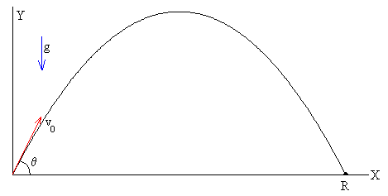

D
B

A
E

2 – Con los conocimientos adquiridos hasta el momento, calcule las coordenadas en el eje X e Y para los instantes dados y dibuje la trayectoria descripta.
V_{0y} (m/s) | 20
V_{0x} (m/s) | 10
t(s) | y (m) | X (m) | V_{y} (m/s)
0,50
1,00
1,50
2,04
2,50
3,00
3,50
4,08

Como siempre, realizaremos las correcciones de la actividad y la evacuación de dudas a través de las clases en línea como hemos realizado hasta ahora por Zoom.
Recibirán por el correo los accesos a las clases, les recuerdo que, si tiene algún grupo de WhatsApp o alguna otra red social (comunidad cerrada), publiquen los accesos a las reuniones.
Les recuerdo también que pueden acceder a todo el material anterior desde mi página, donde también se comunican días y horarios de las clases en línea.
https://perez-julio-cesar.webnode.com.ar/

